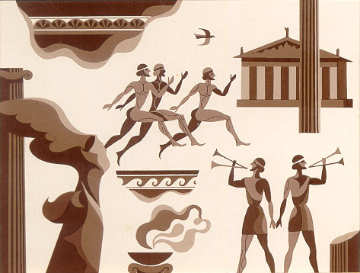
ОЛИМПИЙСКИЕ ИГРЫ В ДРЕВНОСТИ

I. Выберите правильный ответ:
Олимпийские игры проводились:
а) на горе Олимп, где, как верили греки, жили боги,
б) в области Олимпия в Южной Греции,
в) в разных городах Греции.

II. Вставьте пропущенные слова и дату:
Первые Олимпийские игры состоялись в _ _ _ году до н.э.
В соревнованиях НЕ могли участвовать р _ _ _ и ж _ _ _ _ _ _.
Олимпийские игры посвящались богу З _ _ _ _.

III. Выбери и подчеркни правильный ответ:
Олимпийские игры проходили осенью / летом и продолжались 5 дней / 7 дней.
Олимпийские игры устраивались каждые десять лет / каждые четыре года.

IV. Перечислите особенности каждого дня Олимпийских игр:
1-й день: __________________________________________________________________________
__________________________________________________________________________________
2 – 4-й день: _______________________________________________________________________
5-й день: __________________________________________________________________________
__________________________________________________________________________________

V. Закончите слова:
Гонки колесниц устраивались на и _ _ _ _ _ _ _ _, но большинство состязаний проходило на с _ _ _ _ _ _ _. Места зрители занимали с н _ _ _.

VI.
Задание 1: Древний писатель рассказывал, что незадолго до начала Олимпийских игр спартанцы осадили враждебный им город. Весть об этом разнеслась по всей Элладе, и спартанцам запретили целых 20 лет участвовать в играх. Какой обычай нарушили спартанцы?
Ответ: ____________________________________________________________________________.
Посчитайте, во скольких Олимпийских играх им не разрешили участвовать?
Ответ: ____________________________________________________________________________.

Задание 2: Посчитайте (с помощью ленты времени) и ответьте на вопросы:

Р.Х.

а) Сколько лет назад состоялись первые Олимпийские игры?
Ответ: ____________________________________________________________________________.
б) Сколько лет прошло между первыми и последними на сегодняшний день играми?
Ответ: ____________________________________________________________________________.
в) Сколько лет прошло со времени образования Олимпийских игр в 1896 году?
Ответ: ____________________________________________________________________________.
г) Если с момента образования Олимпийские игры регулярно проходили на протяжении 1169 лет, то в каком году они прекратились?
Ответ: ____________________________________________________________________________.
д) В 708 г. до н.э. в программу Олимпийских игр было введено пятиборье. В каких по счету Олимпийских играх это произошло?
Ответ: ____________________________________________________________________________.
Задание 3: Назовите имя олимпионика (победителя Олимпийских игр), которому соответствует описание:
а) Знаменитый бегун и кулачный боец, в детстве наказанный за то, что унес с площади большую бронзовую статую.
Ответ: Ф _ _ _ _ _.
б) Знаменитый борец, слава которого была так велика, что однажды на Олимпийских играх не нашлось борца, решившегося выступить против него.
Ответ: М _ _ _ _.
в) Знаменитый атлет, повторивший подвиг Геракла.
Ответ: П _ _ _ _ _ _.

VI. Заполните пропуски в схемах:

Олимпийские виды спорта:

____________________:
1. ____________________,
2. ____________________,
3. ____________________,
4. ____________________,
5. ____________________.

___________________
_________________
____________________
_____________

____________________
_________________

Награды, которых удостаивался олимпионик:

Венки из ветвей
____________
Пальмовая
ветвь
____________
с маслами
Стада
____________

От родного города победителю полагалось:
_________________ одежда, __________________ пенсия, почетное кресло в _________, пожизненное _________________________, бронзовая ____________________________, освобождение от __________________. Поэты прославляли победителей в ____________.

